Районна краєзнавча конференція «Туристсько-краєзнавча та пошукова робота з учнями як засіб виховання особистості - свідомого громадянина, патріота України»

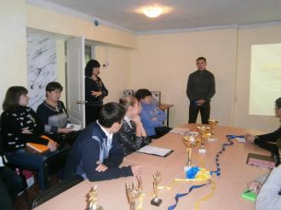
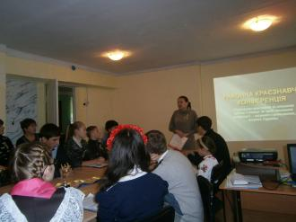Традиційно щоосені в Софївському районному Будинку школяра проводиться районна краєзнавча конференція за підсумками туристко-краєзнавчих конкурсів, експедицій та акцій. Цього року тема конференції була визначена як«Туристсько-краєзнавча та пошукова робота з учнями як засіб виховання особистості-свідомого громадянина, патріота України». В роботі конференції взяли участь директор історико-краєзнавчого музею Мірзоєв А.Ю., методист Софіївського методичного кабінету Стеблина Л.І. , директор Любимівської загальноосвітньої школи 1-2 ст. Рященко С.А. ,делегації від навчальних закладів району, переможці районних заходів. На конференцію був запрошений колишній вихованець Будинку школяра, випускник Софіївської загальноосвітньої школи 1-3 ст. №1 Хваль Андрій, який пройшов шляхами АТО і повернувся додому на лікування. Андрій хвилювався. Це перша його зустріч, перша нагода поспілкуватися і передати враження молодому поколінню. «Та все не розкажеш дітям, можливо, і не треба!»,- констатував Андрій. Та сама його присутність і причетність до тих страшних подій не давала можливість присутнім не хвилюватися. Непрохані сльози котилися…. Юнак стримував емоції, мова його затихала. Та говорив він впевнено, згадував тих, хто з ним був поряд. Андрій в квітні був призваний до лав Збройних сил України. Спочатку бала підготовка, повторив все, що навчився під час проходження строкової служби в 2011 році. А в травні була сформована рота і відправилися в Донецьку область. Багато довелося пережити бійцю: полон, поранення, смерть була поряд… Вижив молитвами матері, бажанням жити і приносити користь державі, не допустити її розколу. Хвилюючі хвилини. Ми звикли чути про війну від стареньких сивочолих ветеранів. А тут - молодий юнак, йому всього - 25! Всі присутні побажали якнайшвидше одужати і подарували на згадку «Книгу щастя», яку далі він писатиме сам!
Після зустрічі з бійцем, у присутніх ще більше з’явилося бажання презентувати свої пошукові роботи, чим внести вклад в збереження національної пам’яті. Заступник директора з навчально-виховної роботи Заскока В.І. підвела підсумки районних туристсько-краєзнавчих експедицій за 2014 рік та запропонувала переможцям презентувати свої наробки. Гасюк Олена та Суконченко Тетяна, учні Софіївської ЗОШ №1 разом з керівником Савіцькою В.Д. захищали пошуково-дослідницьку роботу «Останній дзвоник для двох поколінь».
Учні Запорізької загальноосвітньої школи І-ІІІ ступенів,керівник Малохатько Н.В.,
захищали пошуково-дослідницьку роботу «Ехо шкільного відлуння». Вихованці туристсько-краєзнавчого гуртка «Мандрівник» Софіївського районного Будинку школяра, керівник гуртка Заскока В.І.,вихованці історико-краєнавчого гуртка «Пошук» Ордо-Василівської ЗОШ, керівник гуртка Пацюк Т.С., учні Миколаївської ЗОШ, педагог-організатор Ющук С.І.. познайомили з туристичними об’єктами Софіївського району.
Хвилюючою була і наступна сторінка: презентація творів-роздумів переможців районного конкурсу «Я пишаюсь, що я – українець». Трускова Єлизавета писала про свого тата, який перебуває в зоні АТО. І раптом до зали зайшов батько, на декілька днів його відпустили додому. Вони не бачились три місяці, і зустріч доньки з татом відбулася саме тут, на конференції. Присутні подякували бійцю за гарне виховання доньки і побажали , щоб швидше закінчилася війна. Лифар Андрій, учень Миколаївської ЗОШ прочитав власного вірша, Саранчук Ілля, учень Жовтянської ЗОШ, Динник Тетяна, учениця Ордо-Василівської ЗОШ та Пліш Соломія, учениця Софіївської ЗОШ №1 закликали любити Україну та берегти її.

